상권 폐업 위험 기반 금융지원 의사결정 구조 보고서
Oct 27, 2026 · @Chistina

요약
올해 폐업률·점포 규모·상권 유형으로 고른 상권의 약 절반(49~55%)이 1~2년 뒤 폐업 고위험 상권이었고, 이는 무작위 선정(25%)의 약 2배입니다. 이 결과는 현장 조사 순서를 정하는 용도로는 쓸 수 있지만, 지원 대상을 확정하거나 지원 효과를 주장하는 근거로는 부족합니다.
- 목적: 한정된 현장 조사 인력으로 폐업 위험이 높은 상권을 먼저 고르고, 지원 효과를 시범사업으로 검증하는 의사결정 구조를 제안합니다.
- G지수(젠트리피케이션 지수)의 역할: 다음 해 G지수는 잘 맞혔지만(상위 10% 적중률 77%), 임대료 변화와는 관련이 없었고(Spearman ρ = 0.009) 선정에서도 단순 폐업률 기준보다 나은 점이 없었습니다. 그래서 선정 기준에서는 제외하고 참고 지표로만 둡니다.
- 명칭: 임대료 근거가 없으므로 "젠트리피케이션 위험 상권"이 아니라 "폐업 위험 관찰 상권"으로 부릅니다.
결정 | 이 분석의 수준 | 이유
어느 상권을 먼저 조사할지 | 사용 가능 | 같은 인력으로 고위험 상권을 무작위의 약 2배 만남
어느 점포에 지원할지 | 사용 불가 | 상권 단위 자료라 점포를 가려내지 못함
지원이 효과가 있는지 | 설계만 있음 | 짝 지은 무작위 배정은 만들었으나 아직 실행 전
지원 규모·예산 | 근거 없음 | 폐업 감소 효과의 크기를 알 수 없음

의사결정 구조
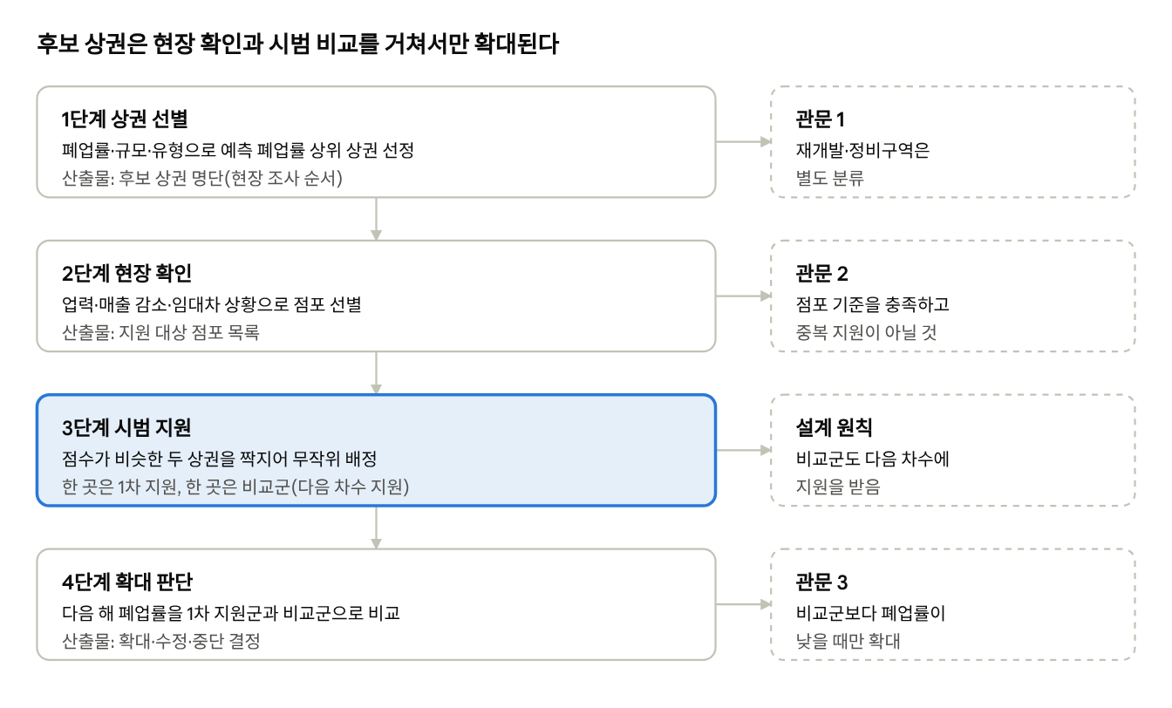
의사결정 구조 · 4단계, 관문 3개
1~2단계에서 재개발 구역과 점포 기준으로 거르고, 3단계의 짝 지은 무작위 배정으로 지원 효과를 비교한 뒤, 4단계에서 폐업률 차이가 확인될 때만 확대합니다. 상권 명단은 조사 순서이고, 지원 대상 확정은 2단계의 점포 단위 확인에서 이루어집니다.

조작적 정의
아래 정의는 분석 코드에 그대로 쓰인 규칙이며, 결과를 본 뒤 바꾸지 않았습니다.
용어 | 조작적 정의 | 비고
분석 단위 | 서울시 상권분석서비스의 상권 코드 × 연도 (분기 자료를 연도로 집계) | 2021~2025년, 상권 1,650곳
평가 대상 상권 | G지수 입력 자료가 완전한 상권 (2025년 입력 기준 1,548곳) | 매출·인구 자료 결측 102곳은 "안전"이 아니라 별도 확인 목록으로 분리
폐업률(%) | 연간 폐업 점포 수 ÷ 연 평균 점포 수 × 100 | 점포 수는 분기 평균
폐업 고위험 상권 (결과변수) | 목표 연도 폐업률이 그 해 평가 대상 상권 중 상위 25%(75백분위 이상)인 상권 | 매년 상대 기준이라 약 25%가 해당
입력변수 | 올해 폐업률, 점포 규모(log(1 + 점포 수)), 상권 유형(골목상권·발달상권·전통시장·관광특구) | 점포 수 10개 미만 상권은 검증 표본에서 제외
예측 시점 | 1년 뒤(t+1), 2년 뒤(t+2) | 2025년 입력 → 2027년 지원 집행에 대응
선정 규칙 | 예측 폐업률 상위 10%(155곳)를 지원 검토 후보로 선정 | 3%·5%·10%는 탐색적 비교
적중률 | 선정한 상권 중 폐업 고위험 상권의 비율 | 헛지원비율 = 1 − 적중률
포착률 | 전체 폐업 고위험 상권 중 선정으로 찾아낸 비율
배율 | 적중률 ÷ 무작위 선정 시 기대 적중률(약 25%)
시범 배정 | 예측 점수 순으로 후보를 두 곳씩 짝지어 한 곳은 1차 지원, 한 곳은 비교군(2차 지원) | 비교군은 지원 제외가 아니라 다음 차수 지원
G지수 | 6개 항목(상주인구·유동인구·창폐업·영업기간·프랜차이즈·매출액)의 가중합 | 참고 지표. 단계: −1 미만 초기, −1~0 주의, 0~1 경계, 1 이상 위험

사용 모델
최종 선정에는 올해 폐업률·규모·유형만 쓰는 선형회귀(OLS)를 사용합니다. G지수를 넣은 모델과 비교했을 때 추가 가치가 확인되지 않았기 때문입니다.
모델 | 목적 | 입력 → 출력 | 결과 | 사용
G지수 (AHP 가중합) | 상권의 현재 상태 측정 | 6개 항목 변화율·수준 → 지수 | 가중치: 매출액 0.239, 유동인구 0.202, 프랜차이즈 0.150, 창폐업 0.141, 상주인구 0.134, 영업기간 0.134 | 참고 지표
랜덤포레스트 분류 | 다음 해 G ≥ −1 여부 | G지수·항목 순위·점포 수·유형 → 확률 | 상위 10% 적중률 77%, AUC 0.770 | 참고
회귀 (Ridge·랜덤포레스트·ExtraTrees) | 다음 해 G지수 값 | 위와 같음 → G지수 | ExtraTrees 채택, MAE 0.286 (전년 유지 0.349) | 참고
선형회귀 (단순 기준) | t+h년 폐업률 | 올해 폐업률·log 점포 수·유형 → 폐업률 | 2년 뒤 상위 10% 적중률 49% | 최종 선정
선형회귀 (지수 포함) | 위와 동일 + 창폐업 제외 G지수 | 위 입력 + 지수 → 폐업률 | 단순 기준보다 나은 점 없음 | 불채택
G지수는 항목별 값을 연도마다 상하위 1%로 절단한 뒤 평균·표준편차 기준으로 −2, −1, 1, 2로 코드화하고 가중합한 값입니다. 상주인구와 영업기간은 부호를 뒤집어 반영했습니다. 지수의 "위험"(G ≥ 1) 단계는 2022~2025년에 0~0.06%로 거의 나타나지 않아, 이 단계에 대한 분류 성능은 주장하지 않습니다.
모델을 선택한 규칙:
- 시간 순서 검증: 과거 연도로만 학습하고 다음 연도로 평가했습니다.
- 같은 상권이 여러 해 반복되므로 상권 단위 군집 부트스트랩으로 신뢰구간을 구했습니다.
- 지수 포함 여부는 "1년 뒤·2년 뒤 모두 적중률 차이의 95% 신뢰구간 하한이 0보다 커야 채택"으로 실행 전에 정했습니다.

검증 결과
단순 폐업률 기준을 이긴 지수는 없었고, 선정 비율을 3~10%로 바꿔도 적중률은 49~55%로 비슷했습니다. 모든 검증은 과거 연도로 학습하고 다음 연도로 평가하는 시간 순서 방식입니다.

G지수 예측력 (2025년 홀드아웃)
선정 방법 | 상위 10% 적중률 | AUC
무작위 | 25.2% | -
현재 G지수 순 | 56.8% | 0.715
랜덤포레스트 | 77.4% | 0.770
2024년 검증에서도 71.0% 대 56.1%로 같은 방향이었습니다. 다만 이 수치는 "다음 해 G지수가 주의 이상"을 맞힌 것이며 실제 피해를 맞힌 것이 아닙니다.

외부 검증
검증 | 결과 | 해석
G지수 → 다음 해 임대료 변화 (행정동·연도 1,173개) | Spearman ρ = 0.009, p = 0.76 | 관련 없음
창폐업 제외 지수 → 다음 해 폐업률 변화 | 1표준편차당 +0.20%p (95% CI 0.07~0.33, p = 0.002), 3개 연도 모두 같은 방향 | 지지, 효과는 작음
변화형 지수(상주·유동·매출) → 다음 해 폐업률 변화 | 1표준편차당 −0.18%p (p = 0.0045) | 방향이 반대. 매출·유동 증가 상권은 폐업이 줄어듦
두 지수 → 평균 영업기간 변화 | p = 0.31, 0.45 | 유의하지 않음
표본은 4,661개(상권 1,568곳)이며, 올해 수준·점포 규모·상권 유형·연도를 통제하고 상권 단위 군집 표준오차를 썼습니다. 판정 기준은 본페로니 보정 0.05 ÷ 4 = 0.0125로 실행 전에 고정했습니다. 단순 비교(지수 상위 10% − 나머지)는 −0.49%p였는데, 지수가 높은 상권은 올해 폐업률이 이미 높아 다음 해 평균 쪽으로 내려오기 때문입니다.

선정 기준 비교: 지수를 넣으면 더 나은가
예측 시점 | 적중률 차이 (지수 포함 − 단순) | 95% 신뢰구간 | 판정
1년 뒤 | −0.6%p | −2.5 ~ +1.1 | 추가 가치 확인 안 됨
2년 뒤 | −3.2%p | −7.9 ~ +1.4 | 추가 가치 확인 안 됨
사전 규칙(두 시점 모두 하한 > 0)에 따라 단순 기준을 채택했습니다. 새 명단 155곳 중 기존 랜덤포레스트 명단과 겹치는 곳은 39곳뿐이며, 두 명단은 서로 다른 현상을 잡고 있습니다.

선정 비율별 적중률 (탐색적 분석)
예측 시점 | 선정 비율 | 선정 수 (연평균) | 적중률 | 95% 신뢰구간 | 포착률 | 배율
1년 뒤 | 상위 3% | 46 | 53.3% | 0.43~0.64 | 6.3% | 2.13
1년 뒤 | 상위 5% | 77 | 54.5% | 0.46~0.63 | 10.8% | 2.18
1년 뒤 | 상위 10% | 155 | 51.3% | 0.46~0.57 | 20.5% | 2.05
2년 뒤 | 상위 3% | 46 | 50.0% | 0.36~0.62 | 5.9% | 2.00
2년 뒤 | 상위 5% | 77 | 51.9% | 0.41~0.63 | 10.3% | 2.08
2년 뒤 | 상위 10% | 155 | 49.0% | 0.41~0.57 | 19.6% | 1.96
더 엄격하게 잘라도 적중률은 오르지 않았고 포착률만 줄었습니다. 그래서 선정 비율은 정확도가 아니라 현장 조사 가능 인력으로 정합니다. 어느 비율에서도 선정 상권의 약 절반은 고위험이 아닙니다(헛지원 비율 45~51%).

한계와 위험
가장 먼저 해결할 것은 재개발 구역 대조입니다. 나머지는 발표와 집행 전에 설명할 수 있어야 하는 한계입니다.
- 재개발·정비구역 미대조. 새 명단 상위의 이경시장(폐업률 57%), 증산골목시장 등은 철거·이주로 인한 폐업일 가능성이 있습니다. 확인된 사실이 아니며 정비구역 현황과 직접 대조해야 합니다. 철거로 인한 폐업은 금융지원으로 막을 수 없고 시범사업 결과도 왜곡합니다.
- 작은 상권의 우연. 상위권에 점포 14~26개인 상권이 있어 폐업 몇 건으로 폐업률이 크게 흔들립니다. 3년 연속 고위험이었는지 확인이 필요합니다.
- 선정의 지역·유형 편중. 발달상권은 249곳 중 1곳(0.4%)만 선정됐고, 중구·성북구는 0곳, 강서구 29%, 관악구 24%, 강북구 22%였습니다. 폐업 위험이 실제로 외곽·쇠퇴 상권에 몰린 결과일 수 있으나 설명 준비가 필요합니다.
- 점포 단위 정보 부재. 분석은 상권 단위이고 지원은 점포·사업자에게 갑니다. 같은 상권 안에서도 점포별 사정이 다릅니다.
- 지표와 정책 목표의 차이. 맞히는 것은 폐업이 많은 상권이지, 지원하면 살릴 수 있는 상권이 아닙니다. 자연스러운 업종 교체나 철거 폐업이 섞여 있습니다.
- 낮은 정확도. 선정 상권의 약 절반은 고위험이 아니고, 전체 고위험 상권의 약 80%는 명단 밖에 있습니다(상위 10% 기준 포착률 약 20%).
- 자료 시점. 2025년 자료로 2027년 집행을 판단하는 구조입니다. 2026년 자료가 공개되면 갱신이 필요합니다.
- 임대료 근거 없음. G지수와 임대료 변화의 관련성이 없어 젠트리피케이션 위험이라는 표현을 쓸 수 없습니다.
- 자료미비 102곳. 매출·인구 자료 결측 상권은 평가에서 빠졌고 안전하다는 뜻이 아닙니다. 별도 확인 목록으로 관리합니다.

참고자료와 데이터 출처
분석은 분석 노트북에 들어 있는 데이터와 가중치만 사용했습니다. 이 보고서를 작성하는 과정에서 외부 문헌을 읽어 분석에 반영하지는 않았습니다. 따라서 G지수 가중치의 원 논문 서지정보는 확인이 필요합니다.

활용한 데이터
자료 | 용도 | 기간·단위
서울시 상권분석서비스 점포-상권 | 점포 수, 개업·폐업 점포 수, 프랜차이즈 점포 수 | 2021~2025년, 상권×분기
서울시 상권분석서비스 추정매출-상권 | 상권 매출액 | 2021~2025년, 상권×분기
길단위인구-상권 | 유동인구 | 상권×분기
상권변화지표-상권 | 운영 영업 개월 평균 | 상권×분기
상권 영역 자료 | 좌표, 자치구, 행정동 코드 | 상권
행정동별 주민등록 인구 | 상주인구 변화 | 행정동×연도
골목상권분석 임대시세 | 외부 검증(1층 임대료 변화) | 행정동×분기, 2019~2025년

선행 연구와 방법론
- G지수 가중치(AHP): 노트북에는 "기존 2018/2022년 연구에서 제시한 AHP 가중치"라고만 적혀 있고 저자·제목 등 서지정보가 없습니다. [서지정보 확인 필요] 노트북 설명대로 원자료와 코드화 방식이 논문과 다를 수 있어 복제 연구가 아니라 공개자료 기반 응용입니다.
- 방법론 문헌: Breiman (2001) Random Forests, Machine Learning 45; Geurts, Ernst, Wehenkel (2006) Extremely randomized trees, Machine Learning 63; Pedregosa et al. (2011) scikit-learn, JMLR 12; Seabold & Perktold (2010) statsmodels, SciPy Conference.
- 국토연, '젠트리피케이션 지표 개발과 활용 방안' (뉴시스 보도)
- AHP를 활용한 젠트리피케이션 방지대책 중요도 평가에 관한 연구
- An Analysis of Nationwide Commercial Gentrification Factors in Korea

후속 과제
지원 대상을 정하기 전에 1~3번을 끝내야 하고, 4번 이후는 시범사업과 함께 진행합니다.
- 정비구역 현황과 명단을 대조해 재개발 구역 상권을 별도 분류합니다.
- 2023~2025년 3년 연속 고위험이었는지 확인해 우연히 뽑힌 작은 상권을 가려냅니다.
- 2026년 자료가 공개되면 같은 규칙으로 명단을 다시 만듭니다.
- 점포 단위 기준을 정합니다: 업력 3년 이하, 비프랜차이즈, 최근 매출 감소, 임대차 계약 만료·인상 통보, 기존 정책자금 수혜 여부.
- 선정 비율은 현장 조사 가능 인력(예: 연 50곳이면 상위 3%, 80곳이면 5%, 155곳이면 10%)에 맞춰 정합니다.
- 시범사업을 실행합니다. 짝 지은 상권 중 한 곳은 1차 지원, 한 곳은 비교군(다음 차수 지원)으로 두고, 성과지표는 다음 해 폐업률 차이로 합니다.
- 대외 명칭을 "폐업 위험 관찰 상권"으로 바꿉니다.
- 지수를 다시 쓰려면 수준형 항목(창폐업·영업기간·프랜차이즈)과 변화형 항목(상주인구·유동인구·매출)을 분리해 다시 검증합니다.

